Экологический проект «Чистые леса нашего края».

Разработчики проекта:
Участники волонтерского отряда МОАУ Валковской средней школы – Макарычева Ксения, Карноухова Юлия - ученицы 7 класса, Чугров Александр – ученик 6 класса, Горнушенкова Анна, Казарин Егор – ученики 5 класса.
Цель проекта:
- реализация государственной политики в области патриотического, экологического воспитания молодежи, содействие улучшения экологической обстановки в районе, через очистку территории леса и берега реки Керженец;
Задачи проекта:
- сформировать у подрастающего поколения активную гражданскую позицию;
- воспитание экологической культуры и экологического сознания школьников;
- содействовать нравственному, эстетическому и трудовому воспитанию школьников;
- усилить региональную направленность экологического образования;
- привлечь детей к поиску механизмов решения актуальных проблем местного сообщества через разработку и реализацию социально значимых проектов;
-сформировать чувство личной ответственности за состояние окружающей среды;
- развить инициативы и творчества школьников через организацию социально значимой деятельности – благоустройство пришкольной территории;
- провести информационно – просветительскую работу по пропаганде экологической культуры учащихся;
Ожидаемые результаты:
- решение задач государственной политики в области экологического, патриотического воспитания молодежи;
- повышение уровня заинтересованности в защите и сохранении природной среды;
- развитие организаторских способностей учащихся;
- ерегулярная организация экологического мероприятия МАОУ Валковской средней школы ;
- повышение экологической культуры учащихся;
- создание благоприятных условия для сохранения и укрепления здоровья школьников;
- привлечение внимания населения станицы к проблемам загрязнения окружающей среды и благоустройства лесной и береговой территории реки Керженец, сохранения экологической безопасности по месту жительства;
- пропаганда экологической культуры учащихся;
Сроки реализации проекта: 2020-2021 учебный год.
Этапы реализации проекта:
1 этап – подготовительный – август 2020 год
2 этап – практический (исследовательский) – октябрь 2020 год
3 этап – обобщающий – ноябрь 2020 года
4 этап – информационно – просветительский – декабрь- январь2020-2021ода

Обоснование актуальности проекта.

«Если бы каждый человек на клочке земли
сделал все, что он может - как прекрасна,
была бы Земля наша».
А. П. Чехов.

«Все мы пассажиры одного корабля по имени Земля, - значит, пересесть из него просто некуда», писал Антуан де Сент-Экзюпери. Научить человека думать не только о себе, но и об окружающем мире нелегко. Охрана и защита природы позволяет ощутить свою значимость, взрослость, способность делать важные, полезные дела, реально видеть результаты своей деятельности, приносить радость окружающим, создавать прекрасное.
Все мы без исключения дети одного большого царства Природы. Как сохранить ее для будущих поколений? Как жить с нею в согласии? Как научиться экологически мыслить и обрести экологическое самосознание?
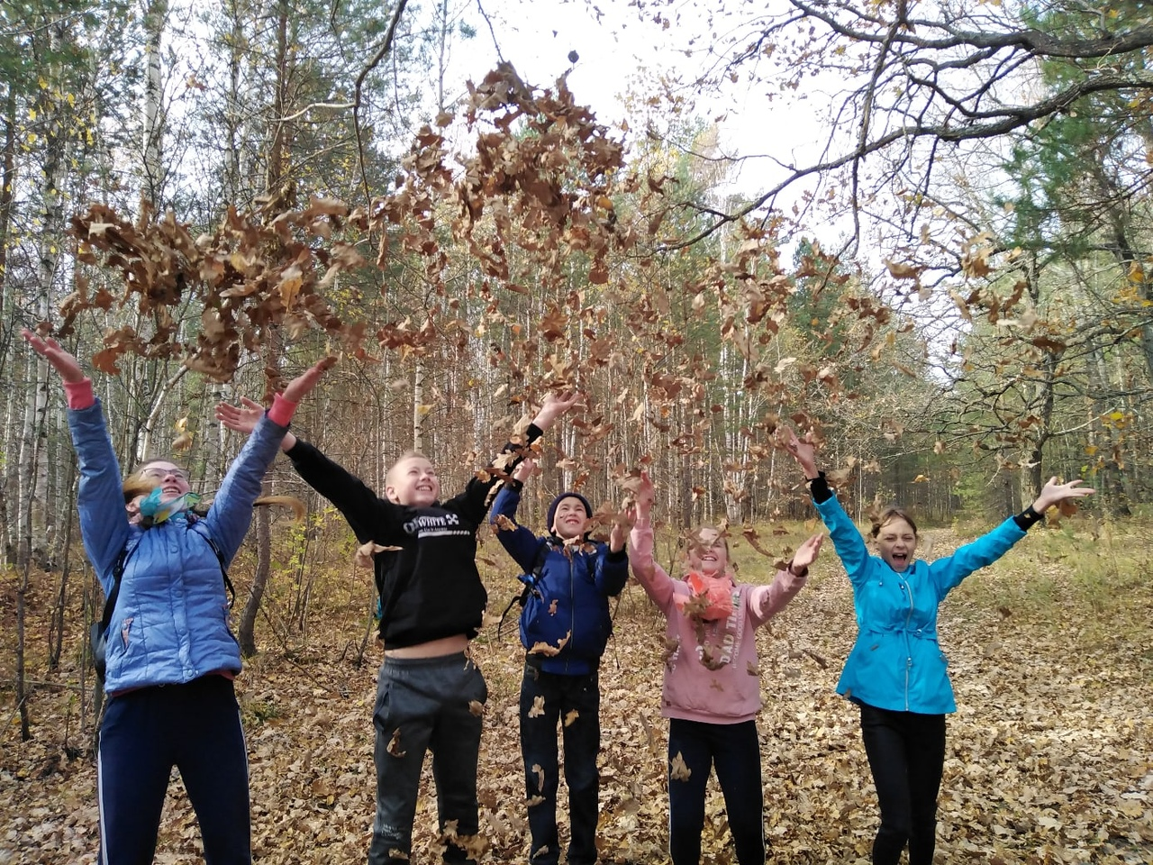Может, лучше научиться понимать её и бережно относиться к ней с самого детства? Осознавать необходимость чувствовать себя ответственным за отношения Человека и Природы, оценивать причины неблагоприятной экологической обстановки. На наш взгляд, лучше всего это сделать на примере небольшого участка местности. В данном случае, такой экспериментальной площадкой, может служить школа и прилегающая к ней территория. Ведь школа - это общий дом для всех ее учеников. И наверное, каждому «ее жителю», хотелось бы видеть наши леса и берега рек красивым, чистыми как и было задумано природой. Именно по этому, нами была выбрана тема проекта «Чистые леса нашего края».
Мы считаем, что данная тема является наиболее актуальной потому что:
- с каждым годом все больше туристов посещают наш край ;
- все больше остается мусора после отдыха на берегах рек и в лесу;
- школьники имеют невысокий уровень природоохранной активности.
Чтобы верно оценить ситуацию, мы рассмотрели ее с разных сторон: экологической, биологических, социальной, медицинской. В лесах нашего района, как и во всем 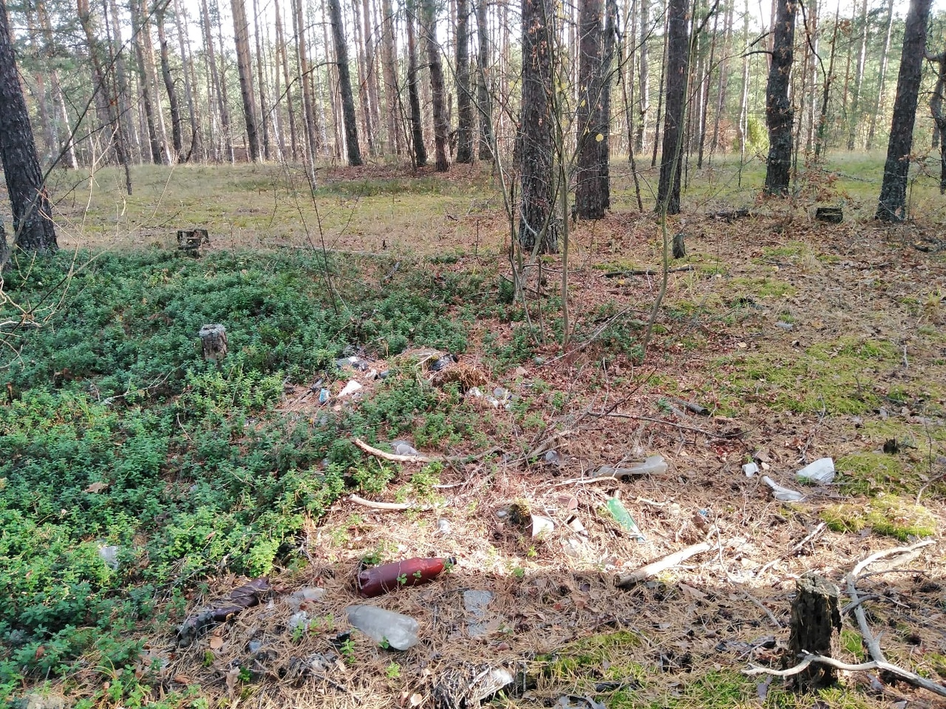селе, экологическая и социальная ситуации являются не самыми благоприятными в районе. В неудовлетворительном состоянии находятся придомовые территории села, несвоевременный вывоз мусора, отсутствие достаточного кол-ва контейнеров для мусора, отсутствие запрещающих и предупреждающих знаков и вывесок, отсутствие контроля за зонами посещения туристов и отдыхающих местных жителей. что оказывает негативное влияние на внешний облик нашего села. А также, опрос жителей села показал, что 70% недовольны состоянием своих дворов, из них 45% согласны участвовать в благоустройстве прилегающей территории и оказать 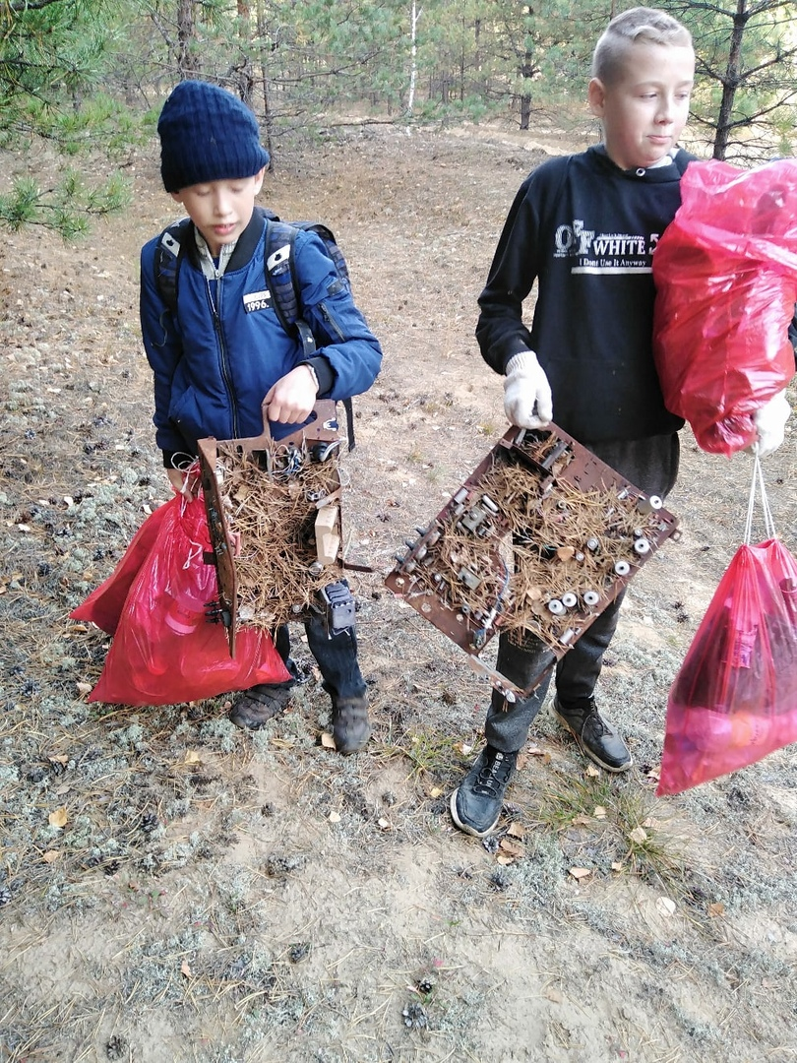посильную помощь волонтерам.
Одним из негативных факторов, являются также ухудшение состояния здоровья детей, рост вредных привычек, бесполезное времяпровождение подростков, что может привести к негативным последствиям для будущего всего Заволжского района, невысокий уровень природоохранной активности у школьников и жителей микрорайона, невысокий культурный уровень общения с природой.
Мы считаем, что данный проект поможет детям проявить себя, обрести уверенность в собственных силах, очистить лес и берега реки Керженец , принять участие в благоустройстве территории села. Поэтому активная жизненная позиция школьников, сейчас важна для будущего всей станицы в целом, а экологическое образование на современном этапе развития человеческой цивилизации, является приоритетным направлением развития всей системы обучения и воспитания и систематизирующим фактором образования. На наш взгляд, наступил тот период в организации экологического образования, когда повышение его эффективности может быть достигнуто только комплексным, системным подходом - экологизацией всего учебного заведения, всех составляющих учебно-воспитательного процесса в школе.
В связи с этим, нами был разработан план основных мероприятий проекта, который включает в себя несколько этапов.

Основные этапы реализации проекта.
I этап – Подготовительный.
1. Организация добровольческой группы, работающих по теме проекта, в которую могут входить все желающие ребята.
2. Определение цели и задач проекта.
3. Оценка экологической обстановки, сбор и обработка информации, анкетирование, опрос общественного мнения жителей села, изучение состояния здоровья детей, занятости учащихся, исследования по теме проекта.
4. Подготовка выхода детей в лес (провести инструктаж, подобрать правильную одежду, взять с собой репеленты)
6. Составление маршрута выхода в лес.
7. Организация работы экологического и трудового отрядов.
8. Проведение семинара-практикума «Лес наш друг»
9. Подведение итогов I этапа проекта.
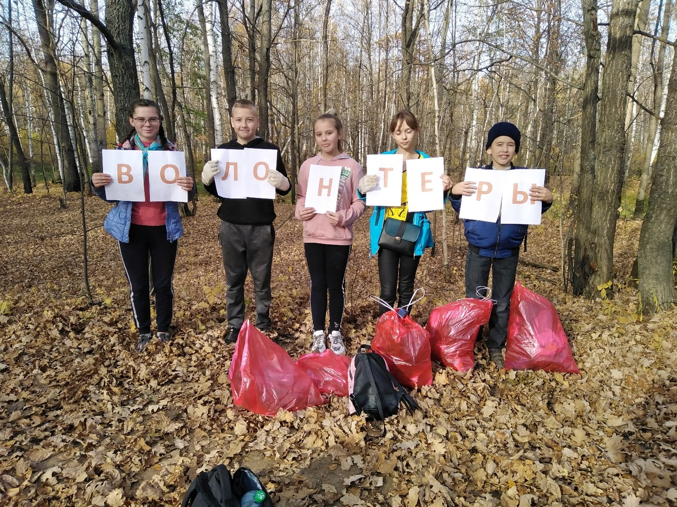II этап – Практический.
1. Сбор мусора по маршруту.
2. Укладка мусора в мешки.
3. Фотосессия на фоне леса.
4. Доставка мусора до контейнеров.
5. Работа с информацией о результатах деятельности по реализации проекта в социальной сети ВК.
11. Подведение итогов II этапа проекта.
III этап – Обобщающий.
1. Анализ полученных результатов и обобщение опыта для научной работы.
2. Издание материалов проектной деятельности и методических разработок учителей.
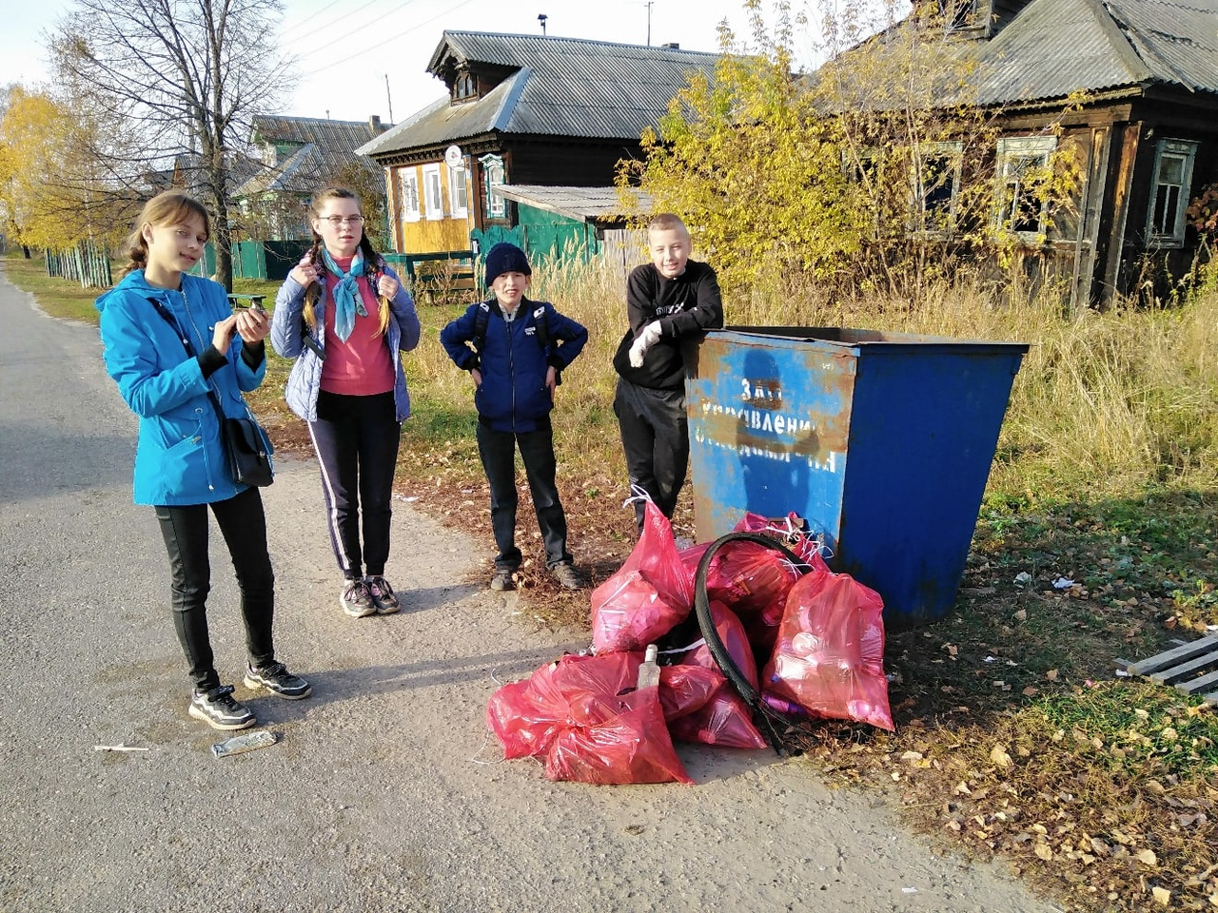3. Организация работы с обучающимися по подготовке презентации проекта.
4. Использование собранного материала на уроках и внеклассных мероприятиях.
5. Обобщение опыта работы.
IV этап – Информационно-просветительский.
1 Распространение в школьных и местных СМИ информации о деятельности волонтерского отряда «Луч» по реализации проекта - в течение года Пресс центр.

Заключение.
Основой данного проекта, должна стать организация интересной, содержательной, общественно значимой, практической и экологической деятельности учащихся школы, с учетом развития личности, максимального выявления, использования индивидуального опыта каждого обучающегося; педагогической поддержки становления личности ребенка, в познании себя; личного практического вклада каждого в дело охраны природы своего села, своей школы.
В ходе реализации проекта «Чистые леса нашего края» предполагаются выполнения следующих работ:
• Организация совместной деятельности учащихся, родителей, педагогов, жителей села Валки и всей Заволжской стороны по реализации основных мероприятий проекта (сформировать творческие группы по разным направления деятельности, провести сбор информации и опрос школьников, жителей села для оценки экологической обстановки);
• Очитить территорию от мусора, проинформировать местные власти о несанкционированных свалках;
• провести очистку береговой территории реки Керженец (организовать общешкольные субботники);
• разработать и демонтировать различные предупреждающие и запрещающие оставлять мусор вывески, расположенные на территории леса и берега реки;
• составить эскиз вывески;
• освещать через социальные сети и школьный сайт об основных этапы проделанной работы;
• Волонтерскому отряду принимать активное участие в местных и областных конкурсах;
• проводить разъяснительную работу среди младших школьников и жителей села;
• провести игру «Чистые игры» совместно с другими волонтерскими отрядами;
• активизировать местных жителей на уборку придомовых территорий
• опубликовать рассказы, сочинения, рисунки экологической направленности в социальных сетях ВК, изготовить рекламные открытки;
• провести научно – практическую конференцию учащихся, на которую предоставить доклады экологической направленности;
• провести выставку изделий и поделок из отходов и природного материала;
• провести экологические уроки экологической направленности (по региональному компоненту);
• в ходе проведения недели биологии и экологии познакомить учащихся с лекарственными растениями, произрастающими на территории села Валки.
Список использованной литературы.
1. Всё обо всём. Энциклопедия для детей. Москва «Дрофа». – 2002 г.
2. Миркин Б.М., Наумова Л.Г. Экология России. – М.: АО МДС, 1998.
3. Хабарова Е.И., Панова С.А. Экология в таблицах. Справочное пособие. – М.: Дрофа, 2001.
4. Школьный экологический календарь: Пособие для учителя / Н.С. Дежникова, И.В. Снитко, Д.Л. Теплов; Под ред. Н.С. Дежниковой. – М.: Просвещение, 2003.
5. Я познаю мир: Дет. Энциклопедия.: Экология / Сост. Л.А. Багрова; Под общ. ред. О.Г. Хинн. – М.: ООО «Фирма Издательство АСТ», 2000.

